**Prénom : ............................................................ Date : ..............................................**

**LES NOMBRES DECIMAUX**

Placer des fractions décimales et des nombres décimaux sur une droite graduée.

Passer de l’écriture fractionnaire au nombre décimal.

Lire et écrire des nombres décimaux.

Comparer et ranger des nombres décimaux

1. Écris à quelle lettre correspond chacune de ces fractions.

$\frac{410}{100}=…$ $\frac{35}{10}=…$ $\frac{320}{100}=…$ $\frac{300}{100}=…$ $\frac{400}{100}=…$ $\frac{445}{100}=…$

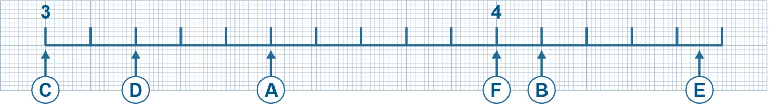

1. Place les lettres correspondant à ces nombres sur la droite.

**A =** 3,5 **B =** 2,7 **C =** 1,8 **D =** 3,3

3671_EVA07-02

1. Place les lettres correspondant à ces nombres sur la droite.

**A =** 1,20 **B =** 0,50 **C =** 0,75 **D =** 1,04

Description : 3671_EVA06-02

1. Écris en chiffres.

**Douze unités et sept centièmes :**

**Trente unités et vingt-trois millièmes :**

1. Écris en lettres. Tu dois utiliser les « mots-nombres » du tableau de numération !

**25,4 :**

**307,05 :**

1. Décompose comme dans l’exemple.

***Ex. : 306,74 = (3 × 100) + (6 × 1) + (7 × 0,1) + (4 × 0,01)***

**417,39 =**

**80,025 =**

1. Complète les phrases.

**Dans le nombre 39,052 : le chiffre des dixièmes est ……... et le nombre de dixièmes est ……. .**

**Dans le nombre 12,645 : 4 est le chiffre des …………………………….. et 1 264 est le nombre de …………………………………………….. .**

1. Compare ces nombres :

**5,36 …….. 5,4 7,9 …….. 7,90 18,2 …….. 15,247**

**9,21 …….. 9,125 62,028 …….. 62,06 0,9 …….. 9,6**

1. Encadre à l’unité près. 10. Encadre au dixième près.

**……………. < 5,23 < …………………… …………………. < 5,23 < ……………………..**

**……………. < 74,102 < ………………… …………………. < 74,102 < ………………….**

**……………. < 8,91 < …………………… …………………. < 8,91 < ……………………..**

**……………. < 372,095 < ……………….. …………………. < 372,095 < ……………………..**

1. Range ces nombres par ordre croissant.

**3,4 3,04 3,004 3,14 3,041 3,45**

1. Range ces nombres par ordre décroissant.

**5,001 5,5 5,01 5,05 5,102 5,005**